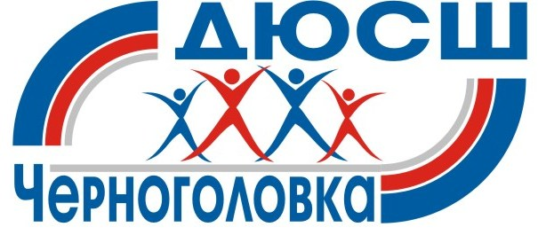

Отчет о проделанной работе МОУДОД

ЧДЮСШ

2012–2013 учебный год

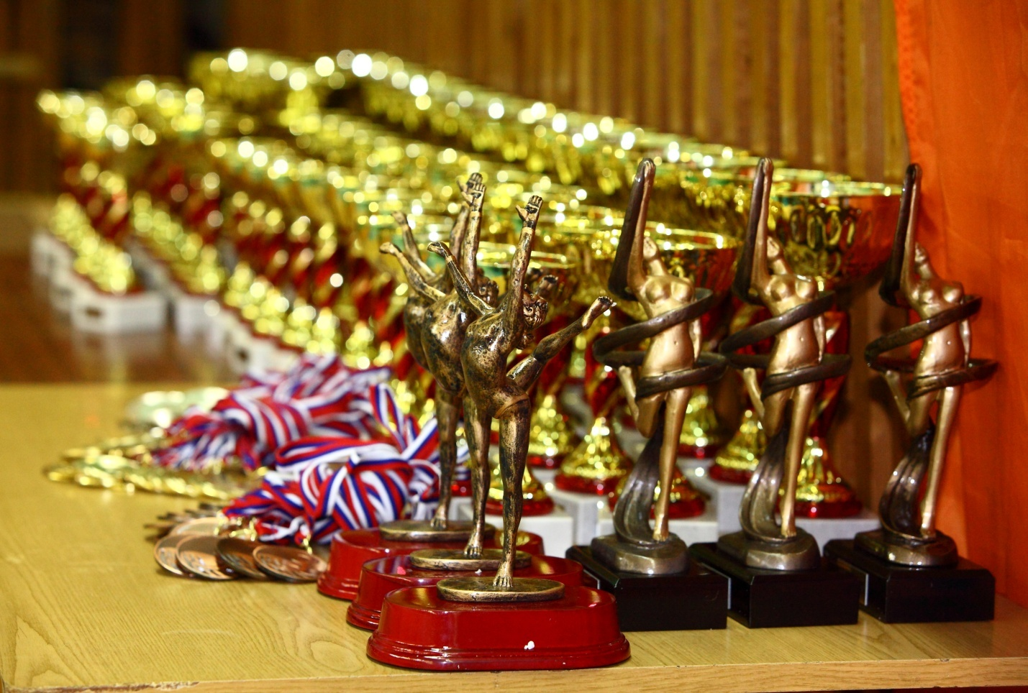

В 2012–2013 учебном году обучалось 1 114 детей и подростков. Работают следующие спортивные отделения:

- Биатлон
- Лыжные гонки
- Горные лыжи
- Хоккей
- Фигурное катание на коньках
- Скалолазание
- Баскетбол
- Волейбол
- Теннис
- Художественная гимнастика
- Атлетическая гимнастика
- Фитнес – аэробика
- Тхэквондо
- Дзюдо
- Плавание

Важнейшими задачами МОУДОД Черноголовской ДЮСШ являются:
- Привлечение максимально возможного числа детей и подростков к систематическим занятиям спортом;
- Повышение уровня физической подготовленности и спортивных результатов, профилактика вредных привычек и правонарушений; привлечение к специализированной спортивной подготовке оптимального числа перспективных спортсменов для достижения ими высоких результатов, позволяющих войти в состав сборных команд России;
- Физическая и углубленная спортивная подготовка детей, подростков и молодежи для успешного выступления в областных и республиканских соревнованиях;
- Гармоничное развитие личности, воспитание морально-волевых, нравственных и эстетических качеств у детей.

Отделение «Художественная гимнастика»

№ | Название соревнований | Дата и место проведения | Кол-во спортсменов-участников ЧДЮСШ | Результат (место) | Ф.И. победителя
1 | Первенство Московской области по Художественной гимнастике | 7-9 сентября,  г. Дмитров, МО | 4 | -
2 | Традиционный Всероссийский турнир памяти первого мэра г.Люберцы Ю.А. Козлова | 17-19 сентября,  г.Люберцы | 5 | 1м-0  2м.-0  3м-1 | Вашенцева Анастасия
3 | Всероссийские соревнования «Юные гимнастки» ФСОП «Россия» | 20-23 сентября, г.Люберцы | 9 | В десятке
4 | Межрегиональный турнир по художественной гимнастике «Волжанка 2012» | 9-11 ноября, п.Вольгинский Владимирская обл. | 12 | 1м-1  2м-2  3м-2  В десятке | Меша Анна  Кравченко Нина  Николаева Валерия  Пилкова Виктория  Горячева Алена  Баликова Лиза
5 | Первенство МОУДОД «ЧДЮСШ» по художественной гимнастике «Осенняя карусель» | 18 ноября, г.Черноголовка | 39 | 1м-9  2м-7  3м-7  В десятке | Ухина Анна  Павловская Полина  Грудкина Валерия  Девяткина Саша  Евстигнеева Варя  Баликова Лиза  Сердюк Лиза  Кравченко Стефания  Яворская Арина  Макушкина Саша  УрбастеЭвия  Меская Анна  Галанина Вика  Ермохина Таня  Пилкова Вика  Горячева Алена  Николаева Валерия  Абызова Анна  Чеканова Настя  Кравченко Нина  Неминская Софья  Меша Анна
6 | Открытое Первенство городского поселения Фряново по художественной гимнастике «Снегурочка - 2012» | 21 декабря, п.Фряново | 37 | 1м – 12  2м – 12  3м – 8  В десятке
7 | Первенство МОУДОД «ЧДЮСШ» по художественной гимнастике «На приз Деда Мороза» | 30 декабря, г.Черноголовка | 43 | Все призовые
8 | Соревнования по художественной гимнастике «Рождественские звездочки» | 12 января, г.Черноголовка
9 | Межконтинентальный турнир по худ.гимнастике «MIAMIGIMNASTICS» | 18-20 января, США, Майями | 3 | 1м –1  2м – 2  3м – 4  В десятке | Чеканова Настя  Кравченко Нина  Неминская Софья
10 | Турнир по худ.гимнастике «Мой добрый папа» на призы ОАО «Камов» | 22 февраля, г.Люберцы | 11 | 1м -0  2м -1  3м -1  В десятке | Баликова Лиза  Сукачева Мария
11 | Открытое первенство городского округа Черноголовка по худ.гимнастике | 24 февраля, г.Черноголовка | 34 | 1м – 6  2м – 6  3м – 8  В десятке | Ухина Анна  Дудко Дарья  Скачкова Алиса  Сердюк Елизавета  Баликова Елизавета  Девяткина Саша  Кравченко Стефания  Галанина Виктория  Меская Мария  Пилкова Виктория  Горячева Алена  Коляда Саша  Николаева Валерия  Абызова Анна  Кравченко Нина  Чеканова Настя  Субботина Алина  Меша Маша  Байкова Диана  Вашенцева Настя
12 | Чемпионат по МО по худ.гимнастике | 4-6 марта, г.Орехово- Зуево | 2 | В десятке
13 | Открытое первенство «Самбо-70» по худ.гимнастике | 17 марта,  г.Москва | 7 | 1м – 0  2м – 1  3м – 1  В десятке | Пилкова Виктория  Горячева Алена
14 | Межрегиональный турнир по худ.гимнатике «Мартовская капель» | 22-24 марта, г.Ступино | 8 | 1м – 1  2м – 1  3м – 2  В десятке | Баликова Елизавета  Меская Мария  Пилкова Виктория  Николаева Валерия
15 | Первенство Центрального Совета ФСОП «Россия» по худ.гимнастике | 25-29 марта, г.Люберцы | 6 | 1м – 1  2м – 0  3м - 0  В десятке | Баликова Елизавета
16 | Соревнования «Нон - стоп» по художественной гимнастике | 27-30 апреля, г.Обнинск | 4 | 1м – 0  2м – 1  3м – 0  В десятке | Баликова Елизавета
17 | Открытый детский турнир «Майские ласточки Победы» | 17-19 мая, г.Черноголовка | 29 | 1м – 6  2м – 3  3м – 3  В десятке | Ухина Анна  Дудко Дарья  Баликова Елизавета  Кравченко Стефания  Коляда Александра  Пилкова Виктория  Николаева Валерия  Карвченко Нина  Чеканова Анастасия  Меша Анна  Вашенцева Анастасия  Байкова Диана
18 | Международный турнирпо худ.гимнастике «SeaCup 2013» | 23-26 мая,  Израиль | 5 | В десятке

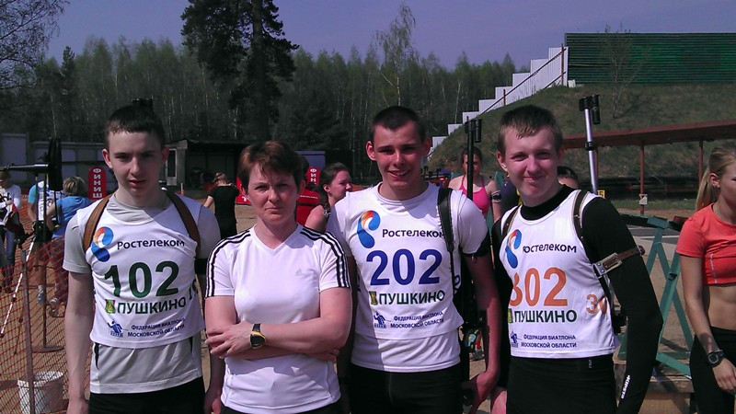

Отделение «Биатлон»

№ | Название соревнований | Дата и место проведения | Кол-во спортсменов-участников ЧДЮСШ | Результат (место) | Ф.И. победителя
1 | Осенний кросс лыжников | 9 сентября,  г. Черноголовка | 28 | 1м-0  2м.-2  3м-3 | Ходырева Алиса  Полукаров Никита  Вакуленко Влад  Хритов Влад  Лепегин Владимир
2 | Открытое первенство СДЮСШОР «Юность Москвы» по летнему биатлону | 15-16 сентября,  г.Москва
3 | Лыжероллерная гонка | 23 сентября, г.Электросталь | 10 | 1м –2  2м – 1  3м – 1  В десятке | Чемагин Сергей  Селюкова Юлия  Кузнецова Марина
4 | Традиционный кросс лыжников города Павловского Посада | 30 сентября, г.Павловский Посад | 17 | В десятке
5 | Традиционный осенний кросс лыжников на призы ВАО | 7 октября, г.Москва | 15 | 1м-0  2м.-0  3м-1  В десятке | Кузнецова Марина
6 | Открытое Первенство города Москвы | 14 октября, г.Пушкино | 6
7 | Открытый кросс лыжников | 21 октября,  г.Электросталь | 23 | В десятке
8 | Открытое первенство г.Черноголовка по лыжным гонкам «Новогодняя гонка» (муниципальные соревнования) | 30 декабря,  г.Черноголовка | 46 | Все призовые
9 | Традиционная предновогодняя вечерняя лыжная гонка (муниципальные соревнования) | 30 декабря,  г.Павловский Посад | 8 | 1м – 0  2м – 1  3м – 0  В десятке | Пожаров Дмитрий
10 | Открытое первенство по лыжным гонкам (школьные соревнования) | 17 февраля, п.Фряново | 12 | 1м – 0  2м – 2  3м – 0  В десятке | Кузнецова Марина  Суворова Анастасия
11 | Муниципальные соревнования по лыжным гонкам «Черноголовская лыжня - 2013» | 24 февраля, г.Черноголовка | 102 | Все призовые
12 | Первенство СДЮСШОР «Юность Москвы» по биатлону | 10 марта | 10 | 1м – 1  2м – 0  3м - 0 | Суворова Анастасия
13 | Закрытие зимнего сезона (муниципальные соревнования) | 17 марта, г.Павловский Посад | 5 | 1м – 0  2м – 0  3м - 1 | Юдин Артем
14 | Лыжная гонка на призы «Закрытие зимнего сезона» | 7 апреля, г.Черноголовка | 56 | Все призовые

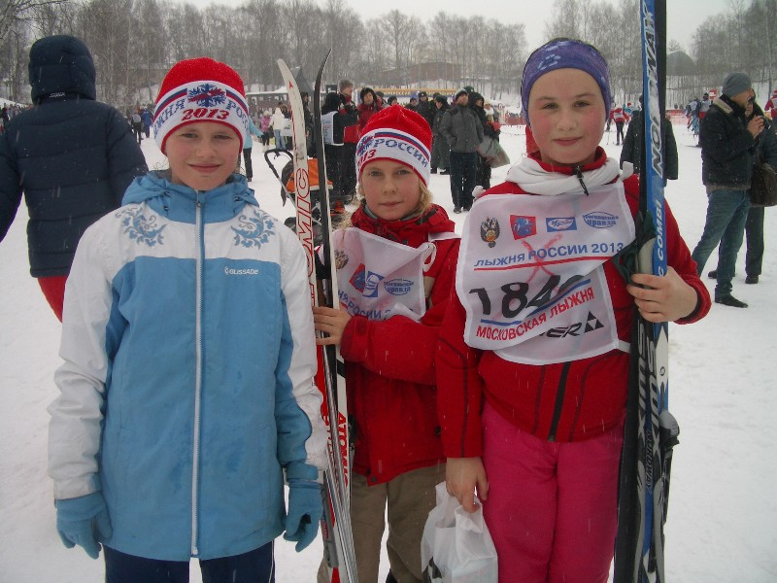

Отделение «Лыжные гонки»

№ | Название соревнований | Дата и место проведения | Кол-во спортсменов-участников ЧДЮСШ | Результат (место) | Ф.И. победителя
1 | Осенний кросс лыжников | 9 сентября,  г. Черноголовка | 14 | В десятке
2 | Традиционный кросс лыжников города Павловского Посада | 30 сентября, г.Павловский Посад | 11 | В десятке
3 | Традиционный осенний кросс лыжников на призы ВАО | 7 октября, г.Москва | 12 | В десятке
4 | Открытый кросс лыжников | 21 октября,  г.Электросталь | 27 | В десятке
5 | Открытое первенство г.Черноголовка по лыжным гонкам «Новогодняя гонка» (муниципальные соревнования) | 30 декабря,  г.Черноголовка | 46 | Все призовые
6 | Открытое первенство по лыжным гонкам (школьные соревнования) | 17 февраля, п.Фряново | 15 | В десятке
7 | Муниципальные соревнования по лыжным гонкам «Черноголовская лыжня - 2013» | 24 февраля, г.Черноголовка | 102 | Все призовые
8 | Традиционная лыжная гонка памяти В.А.Василькова (муниципальные соревнования) | 8 марта, г.Ивантеевка | 7 | В десятке
9 | Закрытие зимнего сезона (муниципальные соревнования) | 17 марта, г.Павловский Посад | 4 | В десятке
10 | Лыжная гонка на призы «Закрытие зимнего сезона» | 7 апреля, г.Черноголовка | 56 | Все призовые

Отделение «Тхэквондо»

№ | Название соревнований | Дата и место проведения | Кол-во спортсменов-участников ЧДЮСШ | Результат (место) | Ф.И. победителя
1 | Первенство ЧДЮСШ по Тхэквондо ВТФ | 2 сентября, г.Черноголовка | 27 | призовые
2 | Межрегиональный турнир по Тхэквондо ВТФ «Кубок Новгородского Кремля» | 5-8 октября г.Великий Новгород | 8 | 1м – 0  2м – 1  3м – 3  В десятке | Зубков Дмитрий  Акопова Кристина  Рысаков Данила  Иванов Дмитрий
3 | Закрытое первенство ЧДЮСШ по Тхэквондо ВТФ | 17 ноября г.Черноголовка
4 | Закрытое первенство ЧДЮСШ по Тхэквондо ВТФ «Призы Деда Мороза» | 27 декабря г.Черноголовка | 50 | призовые
5 | Открытый фестиваль по Тхэквондо ВТФ «Золотой лев 2013» | 1-3 февраляг.Таруса Калужская обл. | 5 | 1м – 1  2м – 0  3м - 3 | Куликов Денис  Иванов Дмитрий  Ковалев Денис  Акопова Кристина
2 марта
г.Щелково
6 | Открытое первенство «ЧДЮСШ» по Тхэквондо ВТФ | 16 марта г.Черноголовка
7 | XIОткрытый юношеский фестиваль единоборств на призы муниципалитета ВМО Таганское | 31 марта  г.Москва | 6 | 1м – 1  2м – 0  3м - 1 | Куликов Денис  Иванов Дмитрий

Отделение «Теннис»

№ | Название соревнований | Дата и место проведения | Кол-во спортсменов-участников ЧДЮСШ | Результат (место) | Ф,  Ф.И. победителя
1 | Осеннее первенство г.Черноголовки, юноши до 12 лет | 17-23.09.2012 г.Черноголовка | 28 | Все призовые
2 | Осеннее первенство г.Черноголовки, юноши до 16 лет | 24-30.09.2012 г.Черноголовка | 28 | Все призовые
3 | Осеннее первенство г.Черноголовки, девочки до 14 лет | 24-30.09.2012 г.Черноголовка | 24 | Все призовые
4 | Осенне первенство г.Черноголовки. девушки до18 лет | 17-23.09.2012 г.Черноголовка | 28 | Все призовые
5 | Новогодние соревнования по теннису «Приз Деда Мороза» | 26.12.2012
6 | Соревнования в городе Валенсия(Испания) | 13-22.11.12 | 2
7 | 4-ый турнир по теннису «Памяти Сергея Ускова » | 03-13.01.2013 | 24 | Все призовые
8 | Зимнее первенство МОУДОД «ЧДЮСШ»по теннису среди юношей и девушек, г.Черноголовка | 18-30.03.2013 |  | Все призовые

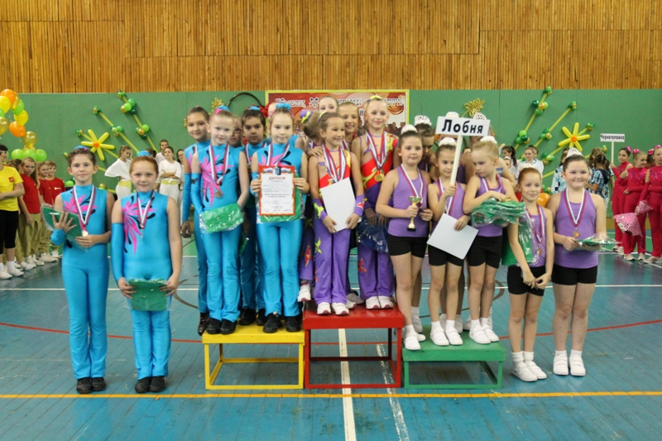

Отделение «Фитнес-аэробика»

№ | Название соревнований | Дата и место проведения | Кол-во спортсменов-участников ЧДЮСШ | Результат (место) | Ф,  Ф.И. победителя
1 | Кубок МО по фитнес - аэробике фестиваля по фитнес - аэробике | 28.10.2012 г.Черноголовка | 27 | 2- I,1-IIи 1-III | Команда «Фишки», «Азарт», «Изюминки»
2 | Открытое первенство г.о.Жуковский по фитнес –аэробике | 22.12.2012 | 19 | 3-III | Команда «Азарт», «Изюминки»
3 | Новогодние соревнования по «Трофи-аэробике» и «Трофи-хип-хоп » | 25и 27.12.2012
4 | Открытый Чемпионат и Первенство Московской области по фитнес - аэробике | 16.02.2013 | 19 | III | Команда «Азарт»
5 | Отборочный этап чемпионата и первенства Федерации Фитнес –аэробики России по «трофи-аэробике» и «трофи-хип-хоп» | 21.03.2013 | 13 | I,II,III,VII | Волкова Екатерина  Команда «Азарт», «Изюминки»
6 | Чемпионат Федерации фитнес-аэробике России по «Трофи-аэробике» и «Трофи–хип-хоп» | 24-27.04.2013 | 6
7 | 5 Детский Фестиваль по фитнес – аэробике «Облачко» | 19.05.2013 | 6 | III | Команда «Изюминки»
Команда «Изюминки» -2 юношеский разряд,1 юношеский разряд

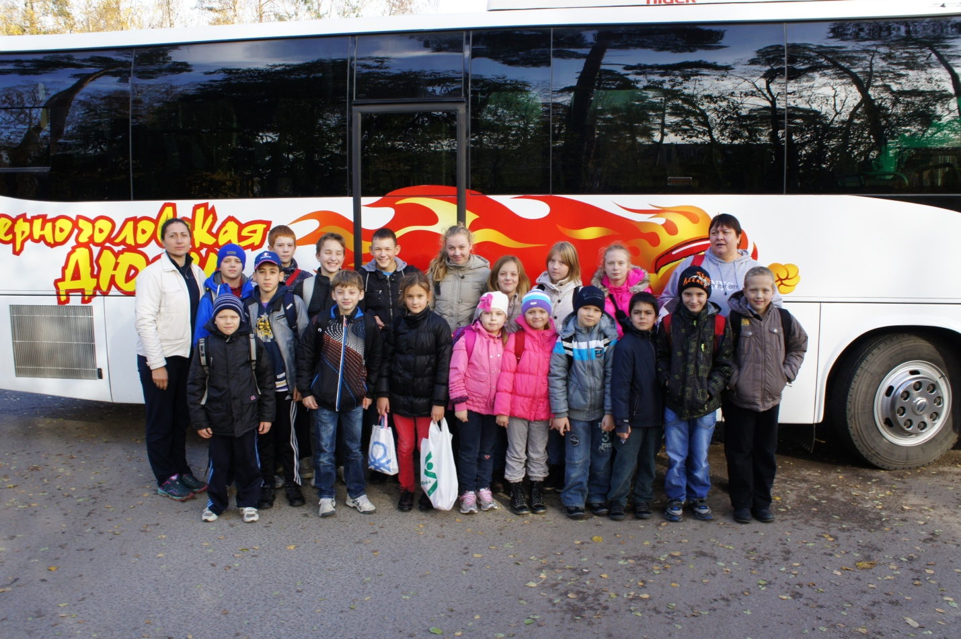
Отделение «Плавание»

№ | Название соревнований | Дата и место проведения | Кол-во спортсменов-участников ЧДЮСШ | Результат (место) | Ф,  Ф.И. победителя
1 | Открытый турнир по плаванию, посвящённый памяти погибших воинов - интернациалистов | 22.09.2012 | 18 | 3-I, 2-III,7- вошли в 10-ку | Кудряшова Варвара,Азорнова Полина, Меский Алексей
2 | Открытое Первенство АУ «КСОЦ» под девизом «Юный спортсмен» по плаванию | 10.10.2012 | 2 | III | Комочкин Егор
3 | Открытое первенство городского поселения Раменское по плаванию – открытие спортивного сезона | 20.10.2012 | 21 | II,III, 4-вошли в 10ку | Комочкина Анна,  Меский Алексей
4 | Открытое первенство ДЮСШ «Чайка» для младшего школьного возраста «Юный пловец»-1этап,  г. Пересвет | 20.10.2012 | 15 | 7-I,II,III,3-вощли в 10ку | Филиппочкина Алена, Комочкин Егор, Гаранин Глеб.
5 | Чемпионат и первенство Федерального округа,г. Липецк. | 22-25.10.2012 | 2 | 2-I, II, III | Азорнова Полина
6 | Открытое Первенство МОУ ДОД ЧДЮСШ по плаванию,г. Черноголовка | 26-27.10.2012 | 150 | Все призовые
7 | Открытое первенство СДЮШОР г.Воскресенск | 06.11.2012 | 27 | 2-I,4-II,6-III | Комочкина Анна  Меский Алексей  Яковлев Александр  Филиппочкина Алёна  Комочкин Егор
8 | Открытое первенство ДЮСШ «Чайка» для младшего школьного возраста «Дельфинёнок» - Iэтап, г.Пересвет | 17.11.2012 | 13 | II,2-вошли в 10ку | Шм Шмытько ПолПолина
9 | Московские областные соревнования по плаванию «Золотая рыбка», г. Руза | 25.11.2012 | 9 | 2-II,2-вошли в 10ку | Полозков Григорий,  Гаранин Глеб,
10 | Чемпионат Московской области по плаванию, г. Руза | 06-09.12.2012 | 10 | 3-I,3-II,7-вошли в 10ку | Азорнова Полина
11 | Московские областные соревнования по плаванию среди спортсменов младшего возраста «Золотая рыбка», г.Раменское | 15.12.2012 | 9 | 5-вошли в 10ку
12 | Открытое первенство гор. пос. Раменское по плаванию посвященное празднику Деда Мороза | 19.12.2012 | 3 | I,II,2-вошли в 10ку | Комочкина Анна, Цыгин Михаил
13 | Открытое первенство г.Иваново по плаваниию | 19-21.12.2012 | 17 | 4-I,2- II,3- III, 23-вошли в 10ку | Шутилкина Софья, Кудряшова Варвара, Фирсов Вячеслав, Геворкян Армен, Яковлев Александр
14 | Открытое первенство ДЮСШ «Чайка» для младшего школьного возраста «Юный пловец»- IIэтап, г.Пересвет | 22.12.2012 | 9 | II, 4-вошли в 10ку | Шмытько Полина
15 | Открытое детское соревнование по плаванию «Новый год в Яхроме» на призы Детского фонда «Динамо» | 22.12.2012 | 3 | 2-I,2-II, 2-вошли в 10ку | Яковлев Александр, Комочкина Анна
16 | Первенство МОУДОД «ЧДЮСШ» по плаванию на призы «Деда Мороза», г.Черноголовка | 29.12.2012 |  |  | Азорнова Полина, Шутилкина Софья, Карпенко Яна, Смагин Денис, Полозков Григорий, Меский Алексей, Перминов Павел, Авдонина Александра, Гаранин Глеб
17 | Открытое первенство ДЮСШ «Чайка» для младшего школьного возраста «Юный пловец»- IIIэтап, г.Пересвет | 26.01.2013 | 12 | I,II,III, 4-вошли в 10ку | Фирсов Вячеслав, Кудряшова Варвара, Катеринина Светлана
18 | 3-я Матчевая встреча по плаванию «Февральские старты», г.Переславль-Залесский | 09.02.2013 | 22 | 7-I,6-II,4-III,  18 -вошли в 10ку | Пирогова Екатерина, Полозков Григорий, Шутилкина Софья, Кудряшова Варвара, Мартынов Константин, Комраков Савелий, Соболев Кирилл, Фирсов Вячеслав, Авдонина Александра, Меский Алексей, Катеринина Светлана
19 | Московские областные соревнования по плаванию среди спортсменов младшего возраста «Золотая рыбка» г.Руза | 21.02.2013 | 6 | 2 -вошли в 10ку
20 | Открытое Первенство по плаванию, г. Руза | 02-03.03.2013 | 3 | III,7 -вошли в 10ку | Комочкин Егор
21 | Открытый кубок поселения Раменское по плаванию посвященное международному женскому дню | 05.03.2013 | 39 | 2-I,2-II,3-III,11 -вошли в 10ку | Азорнова Полина, Комочкина Анна, Шутилкина Софья, Филиппочкина Алёна, Полозков Григорий.
22 | II этап Спартакиады учащихся России по плаванию. Первенство Московской области по плаванию, г.Раменское | 18-21.03.2013 | 10 | 4-I,II,  4-III  11 -вошли в 10ку | Филиппочкина Алена, Азорнова Полина, Шутилкина Софья, Полозков Григорий
23 | Открытое первенство г. Пересвет для младшего школьного возраста «Дельфинёнок»-2этап | 23.03.2013 | 8 | 3-III, 5 -вошли в 10ку | Комочкина Анна
24 | Открытое первенство МОУДОД «ЧДЮСШ», г.Черноголовка | 29-30.03.2013 |  | 3-I,4-II,3-III | Азорнова Полина, Полозков Григорий, Шапаева Виктория, Кудряшова Варвара, Перминов Павел, Гаранин Глеб, Меский Алексей
25 | Матчевая встреча г.Фрязино | 21.04.2013 | 12 | 11-I,5-II,2-III | Альперович Анастасия, Соколова Ксения, Комочкина Анна, Доброрез Мария, Шаблинская Валерия, Петрухин Степан, Бычков Фёдор, Тощёв Егор, Цыгин Алексей, Кокуркин Михаил
26 | Открытое первенство МБУ ДС «Молодежный» Посвящённый Дню Победы в Великой Отечественной войне, г.Куровское | 27.04.2013 | 15 | 2-I,5-II,  3-III | Соколова Ксения,  Шмытько Полина,  Парамонова Александра, Комочкина Анна, Шаблинская Валерия, Дудка Илья,  Петрухин Степан, Сурков Сергей, Лазарев Данила.
27 | Международный турнир по плаванию на призы Героя Советского Союза и почётного Гражданина города Полоцка С.А.Пашкевича | 01.05.2013 | 18 | 12-I,4-II,2-III | Паромонова Александра, Кудряшова Варвара, Куликова Вероника, Шутилкина Софья, Яковлев Александр, Комочкин Егор, Шмытько Полина, Ивачкина Татьяна, Фирсов Вячеслав.
28 | Летний Чемпионат Московской области по плаванию г. Раменское | 05-08.05.2013 | 4 | 5-I,1-II,  2-III | Азорнова Полина, Шутилкина Софья,
29 | Открытое первенство городского поселения Раменское по плаванию, посвящённого окончанию учебного года. | 10.05.2013 | 26 | 2-I,3-II,  3-III | Комочкина Анна, Шаблинская Валерия, Полозков Григорий, Мартынов Константин, Комочкин Егор, Меский Алексей
30 | Традиционный международный турнир по плаванию памяти Л.Чайкиной | Г.Минск | 9
Выполнили: 1спорт.-2ч., 2спорт.-4ч., 3спорт-3 ч.
Шутилкина Софья и Полина Азорнова вошли в 10ку лучших спортсменов 2012г.

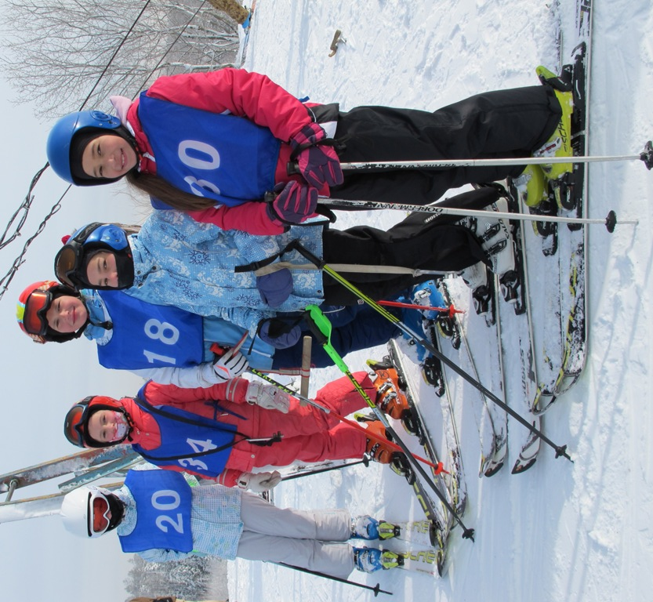

Отделение «Горные лыжи»

№ | Название соревнований | Дата и место проведения | Кол-во спортсменов-участников ЧДЮСШ | Результат (место) | Ф,  Ф.И. победителя
1 | Соревнования по специальной физической подготовке среди детей, занимающихся горными лыжами в МОУДОД «ЧДЮСШ» | 11-14.12.2012
2 | Соревнование по слалому на горых лыжах «Приз Деда Мороза» | 29.12.2012
3 | Соревнования по горнолыжному спорту «Кубок Юго-востока Подмосковья имени Гая Северина 2013 » 1этап | 16.01.2013 | 20 | I,4-II,III | Лаврентьева Юлия, Курлова Анна,  Алдушин Герман, Бронников Даниил, Соловьёв Максим,
4 | Соревнования по горнолыжному спорту «Кубок Юго-востока Подмосковья имени Гая Северина 2013 » 2 этап | 13.02.2013 | 24 | 4-I,2-II,III | Ходырева Алиса, Курлова Анна, Курлова Наталья, Алдушин Герман, Бронников Даниил, Черных Иван, Дмитришин Филипп.
5 | Областные соревнования по горным лыжам «Первенство Московской области», дер. Шуколово МО | 20.02.2013 | 10 | 4-вошли в 10ку
6 | Межрегиональные соревнования «Памяти Евгения Гливенко», дер.Шуколово МО | 21.02.2013 | 11 | 2-вошли в 10ку
7 | Первенство МОУДОД «ЧДЮСШ» по слалому на горных лыжах, г.Черноголовка | 03.03.2013 | 67 | 10-I,10-II,9-III | Петрова Анна, Голев Андрей,  Ходырева Алиса, Гинзбург Григорий, Курлова Анна, Бронников Даниил, Литвин Екатерина, Черных Иван, Рощупкина Елена, Литвин Максим.
8 | Зональные отборочные соревнования «Памяти Ю.С.Преображенского», дер.Шуколово МО | 07.03.2013 | 10
9 | Соревнования по горнолыжному спорту «Кубок Юго-востока имени Гая Северина 2013» | 20.03.2013 | 20 | 5-I,2-II | Адлушин Герман, Гинзбург Григорий, Бронников Даниил, Черных Иван, Дмитришин Филипп, Курлова Анна, Коротаева Варвара,
Выполнили: 1юн.-2ч., 2юн.-2ч., 3юн.-1ч.
1спорт-2ч., 2спорт.-1ч., 3спорт.-4ч.
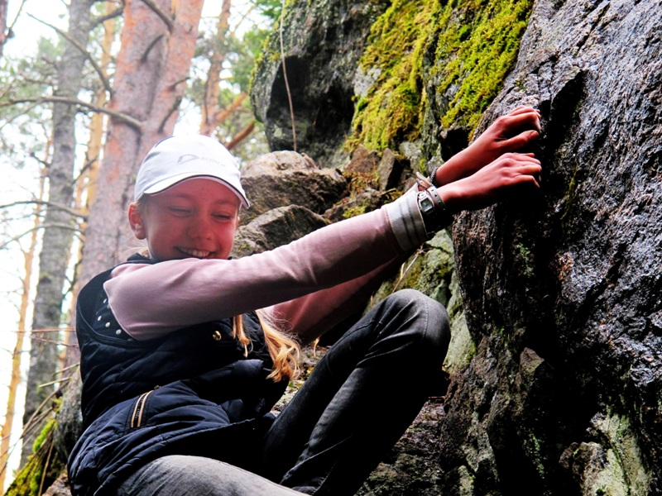

Отделение «Скалолазание»

№ | Название соревнований | Дата и место проведения | Кол-во спортсменов-участников ЧДЮСШ | Результат (место) | Ф,  Ф.И. победителя
1 | Новогодние соревнования по скалолазанию «На приз Деда Мороза», г. Черноголовка | 21-21.12.2012
2 | Открытое лично-командное первенство МОУДОД «ЧДЮСШ» по скалолазанию, г.Черноголовка | 19.01.2013 | 13 | 2-I,3-II,2-III | Джабиев Иван, Быхало Маша, Касимова Нина, Карелин Владислав, Черкасов Александр, Адлер Сергей, Рудаков Тимофей,
3 | Открытое первенство ДДС по скалолазанию | 02.03.2013 | 5 | 3-вошли в 10ку
4 | Первенство г.Москвы по скалолазанию(трудность) | 09.03.2013 | 1 | 6 место
5 | Соревнования по скалолазанию скалодром «Радуга», Щербинка | 31.03.2013 | 3 | 2-вошли в 10ку

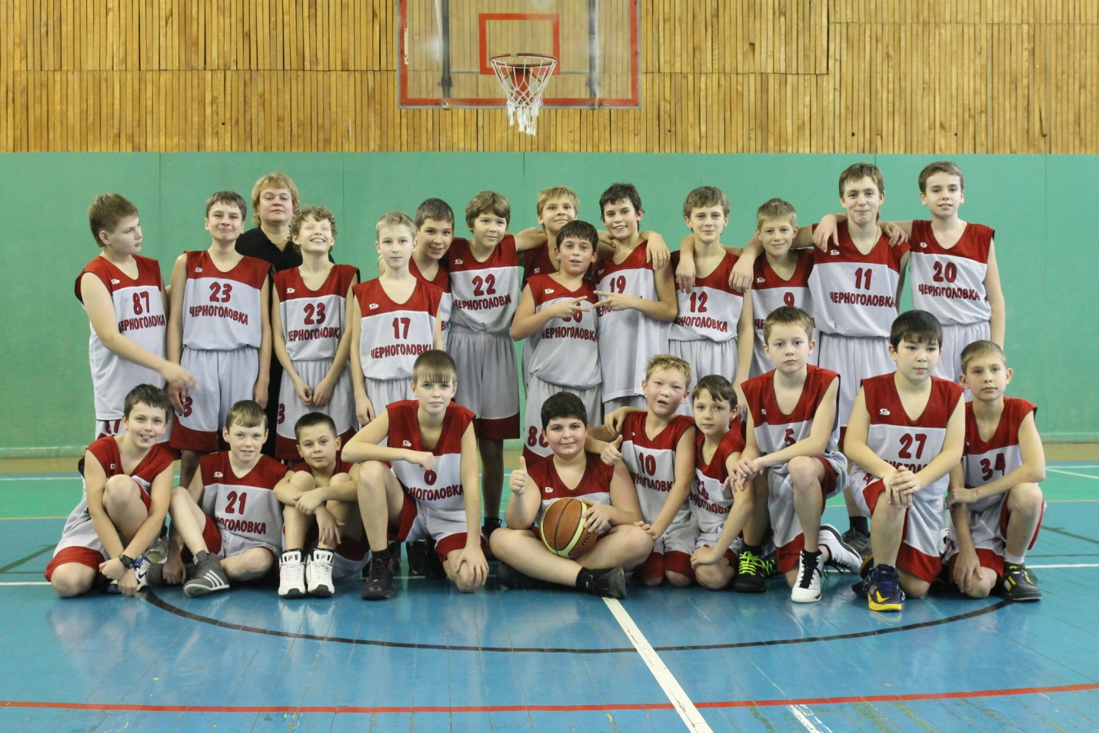

Отделение «Баскетбол»

№ | Название соревнований | Дата и место проведения | Кол-во спортсменов-участников ЧДЮСШ | Результат (место) | Ф,И.  Ф.И. победителя
1 | Первенство Московской области среди юношей 2000-2001г.р. | 21 октября  г.Малаховка | 12
2 | Первенство Московской области среди юношей 2000-2001г.р. | 28 октября  г.Павловский Посад | 12 | 1м
3 | Первенство Московской области среди юношей 2000-2001г.р. | 4 ноября  г.Куровское | 12
4 | Первенство Московской области среди юноши 2000-2001г.р. | 11 ноября  г.Павловский Посад | 12 | 1м
5 | Первенство Московской области среди юношей 2001г.р. | 17 ноября  г.Черноголовка | 12
6 | Первенство Московской области среди юношей 2001г.р. | 18 ноября  г.Электросталь | 12 | 1м
7 | Открытый турнир по баскетболу среди мальчиков 2001-2002г.р. | 24 ноября  г.Черноголовка | 24
8 | Первенство Московской области среди юношей 2000-01г.р. | 25 ноября  г.Черноголовка | 12 | 1м
9 | Первенство Московской области среди юношей 2000-01г.р. | 2 декабря  г. Черноголовка | 12
10 | Первенство Московской области среди юношей 2001г.р. | 8 декабря  г.Ногинск | 12 | 1м
11 | Первенство Московской области среди юношей 2000-01г.р. | 16 декабря  г.Черноголовка | 12 | 1м
12 | «Новогодний турнир по баскетболу» | 20 декабря  г.Черноголовка | 82
13 | Первенство Московской области среди юношей 2001г.р. | 22 декабря  г.Черноголовка | 12 | 1м
14 | Первенство Московской области среди юношей 2000-2001г.р. | 23 декабря  г.Богородское | 12
15 | «Новогодние эстафеты по баскетболу» | 24 декабря  г.Черноголовка | 20
16 | Первенство Московской области среди юношей 2000-2001г.р. | 30 декабря  г.Черноголовка | 12 | 1м
17
18 | Первенство Московской области среди юношей 2000-2001г.р. | 6 января  г.Черноголовка | 12
19 | Первенство Московской области среди юношей 2000-2001г.р. | 13 января  г.Черноголовка | 12
20 | Первенство Московской области среди юношей 2000-2001г.р. | 19 января  г.Фрязино | 12 | 1м
21 | Первенство Московской области среди юношей 2000-2001г.р. | 20 января  г.Черноголовка | 12
22 | Фестиваль по баскетболу памяти Л.Н.Милорадова | 26 января  г.Черноголовка | 82
23 | Первенство Московской области среди юношей 2000-2001г.р. | 2 февраля  г.Домодедово | 12
24 | Первенство Московской области среди юношей 2001г.р. | 9 февраля  г.Черноголовка | 15
25 | Первенство Московской области среди юношей 2000-2001г.р. | 10 февраля  г.Ногинск | 12
26 | Первенство Московской области среди юношей 2000-2001г.р. | 17 февраля  г.Климовск | 12
27 | Первенство Московской области среди юношей 2000-2001г.р. | 24 февраля  г.Черноголовка | 12
28 | Первенство Московской области среди юношей 2001г.р. | 02 марта  г.Подольск | 17
29 | Первенство Московской области среди юношей 2000-2001г.р. | 10 марта  г.Ступино | 17
30 | Первенство Московской области среди юношей 2001г.р. | 16 марта  г.Мытищи | 12
31 | Открытый турнир МОУДОД «ЧДЮСШ» по баскетболу среди юношей 2003-2004г.р. | 21 марта  г.Черноголовка
32 | Первенство Московской области среди юношей 2000-2001г.р. | 24 марта  г.Домодедово | 15
33 | Открытый турнир МБУ «ДС Молодежный» по баскетболу «Весенние ласточки» среди юношей 2000г.р. | 26-29 марта  г.Куровское | 32
34 | Товарищеская встреча | 29 марта  г.Куровское | 15
35 | Первенство Московской области среди юношей 2001г.р. (полуфинал) | 6 апреля  г.Химки | 15
36 | Первенство Московской области среди юношей 2001г.р. (полуфинал) | 13 апреля  г.Черноголовка | 15
37 | Первенство Московской области по баскетболу среди юношеских команд 2000-2001г.р. и 1998-1999г.р. | 13-14 апреля  г.Куровское | 12
38 | Открытый турнир МОУДОД «ЧДЮСШ» по баскетболу «Оранжевый мяч» среди юношей 2003-2004 г.р. | 20 мая  г.Черноголовка | 48
39 | Соревнования по баскетболу на Кубок «Ингосстрах» | 26 мая  г.Черноголовка | 82
40 | Всероссийский турнир по баскетболу | 24-26 мая  г.Рыбное, Рязанская обл. | 2

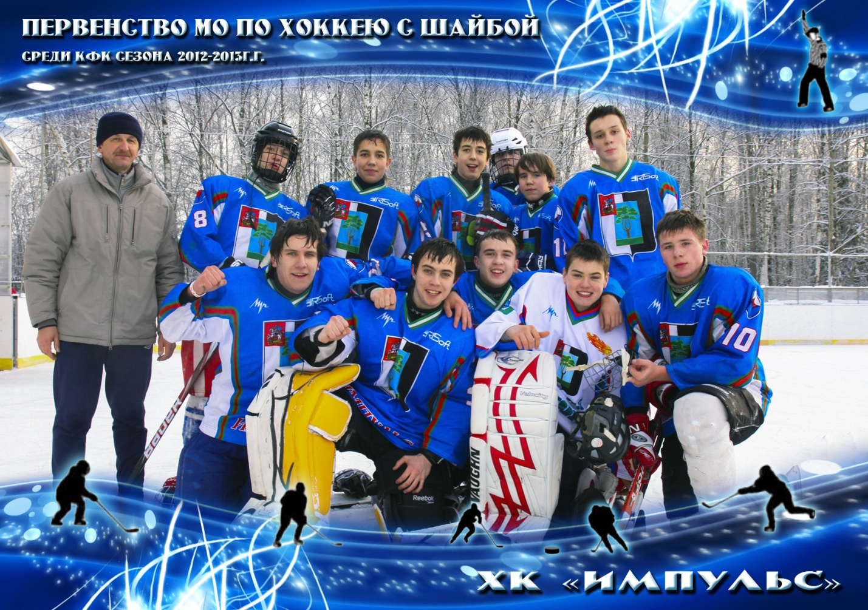
Отделение «Хоккей»

№ | Название соревнований | Дата и место проведения | Кол-во спортсменов-участников ЧДЮСШ | Результат (место) | Ф,И.  Ф.И. победителя
1 | Первенство Московской области по хоккею с шайбой (старшие юноши 1995-1996г.р., юноши 1997-1998г.р.) | 9 декабря  г.Черноголовка |  | 1м  1м
2 | Первенство Московской области по хоккею с шайбой (юноши 1997-1998г.р.) | 16 декабря  г.Хотьково | 20 | 1м
3 | Первенство Московской области по хоккею с шайбой (2001-2002г.р., 1999-2000г.р.) | 16 декабря  г.Хотьково
4 | Первый турнир «Кубок олимпийского чемпиона В.В.Каменского» по хоккею с шайбой среди коллективов физической культуры Московской области | 18-23 декабря  г.Подольск | 22
5 | Первенство Московской области по хоккею с шайбой (юноши 1997-1998г.р.) | 23 декабря  г.Пересвет | 28 | 1м
6 | Первенство Московской области по хоккею с шайбой (2001-2002г.р.) | 23 декабря  Г.Черноголовка |  | 1м
7 | Первенство Московской области по хоккею с шайбой (старшие юноши 1995-1996г.р., 1997-1998г.р.) | 30 декабря  г.Черноголовка |  | 1м
8 | Первенство Московской области по хоккею с шайбой (2001-2002г.р., 1999-2000г.р.) | 30 декабря  г.Пересвет | 28
9 | Первенство Московской области по хоккею с шайбой (юноши 1997-1998г.р.) | 4 января  г.Краснозаводск | 20 | 1м
10 | Первенство Московской области по хоккею с шайбой (2001-2002г.р., 1999-2000г.р.) | 4 января  г.Черноголовка |  | 1м
11 | Первенство Московской области по хоккею с шайбой (2001-2002г.р., 1999-2000г.р.) | 8 января  г.Сергиев-Посад | 28
12 | Первенство Московской области по хоккею с шайбой (старшие юноши 1995-1996г.р., юноши 1997-1998г.р.) | 13 января  г.Электрогорск | 20 | 1м  1м
13 | Первенство Московской области по хоккею с шайбой (2001-2002г.р., 1999-2000г.р.) | 20 января  г.Хотьково | 28 | 1м
14 | Первенство Московской области по хоккею с шайбой (старшие юноши 1995-1996г.р., 1997-1998г.р.) | 20 января  г.Черноголовка |  | 1м
15 | Первенство Московской области по хоккею с шайбой (юноши 1997-1998г.р.) | 27 января  г.Пересвет |  | 1м
16 | Первенство Московской области по хоккею с шайбой (2001-2002г.р., 1999-2000г.р.) | 27 января  г.Черноголовка |  | 1м  1м
17 | Первенство Московской области по хоккею с шайбой (1995-1996г.р., 1997-1998г.р.) | 28 января  г.Хотьково | 28
18 | Первенство Московской области по хоккею с шайбой | 28 января  Г.Черноголовка
19 | Первенство Московской области по хоккею с шайбой (2001-2002г.р., 1999-2000г.р.) | 3 февраля  г.Краснозаводск | 28
20 | Первенство Московской области по хоккею с шайбой (юноши 1997-1998г.р.) | 3 февраля  г.Черноголовка
21 | Первенство Московской области по хоккею с шайбой (2001-2002г.р., 1999-2000г.р.) | 10 февраля  г.Черноголовка
22 | Соревнования «Золотая шайба» | 11 февраля  г.Ногинск | 20
23 | Соревнования по хоккею в зачет Спартакиады учащихся | 7 марта  г.Электросталь | 20
 | Первенство Ногинского р-на по футболу | 29 мая  г.Красный Электрик | 25
 | Первенство Ногинского р-на по футболу | 3 июня  г.Ногинск | 25

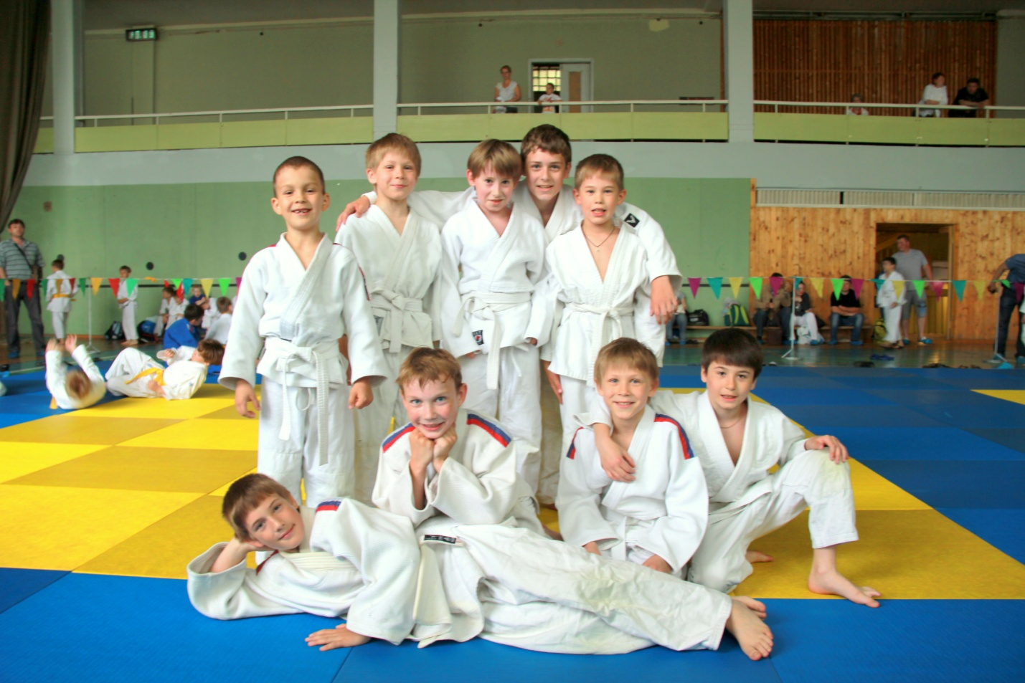
Отделение «Дзюдо»

№ | Название соревнований | Дата и место проведения | Кол-во спортсменов-участников ЧДЮСШ | Результат (место) | Ф,И.  Ф.И. победителя
1 | Соревнования на Кубок Главы города Пушкино | 29 сентября  г.Пушкино | 7 | В десятке | Гуштюк М.
2 | Соревнования на Кубок Главы администрации города Пушкино | 13 октября  г.Пушкино | 9 | В десятке | Клякин М.
3 | Второе открытое первенство «СДЮШОР по единоборствам» Моск.обл. по дзюдо, среди юношей и девушек 1997-1999г.р. | 28 октября  г.Пушкино | 3 | 1м-1  1м-2 | 1м-Макеева Е.  2м-Кутырев Г.
4 | Открытое Первенство КДЮСШ г.Ивантеевки по дзюдо, среди юношей 2001-2002г.р. и 2003-2004г.р. | 3 ноября  г.Ивантеевка | 7 | 2м-1  3м-1 | 2м-Клякин М.  3м-Гуштюк М.
5 | Кубок Губернатора Московской области по дзюдо, среди юношей 1997-1999г.р. | 10 ноября  г.Щелково | 2 | В десятке | Гуштюк М.  Кутырев Г.
6 | Первенство ОГФСО Юность России дзюдо до 17 лет | 30 ноября – 2 декабря  г.Орел | 3
7 | Первенство Московской области по дзюдо среди девушек 1996-1998г.р., 1999-2000г.р., 2001-2002г.р. | 8 декабря  г.Электроугли | 1 | 2м | Макеева Е.
8 | Первенство Московской области по дзюдо, среди юношей 1996-98г.р. | 9 декабря  г.Электроугли | 3 | В десятке | Савельев В.
9 | Открытый турнир по дзюдо среди юношей и девушек на призы Героев – жителей города Электросталь | 15 декабря  г.Электросталь | 2 | 3м-1 | Макеева Е.
10 | IV Традиционный тернир по борьбе дзюдо среди юношей 2001-2002г.р. и 2003-2005г.р. посвященного памяти МС СССР по самбо и дзюдо, 5-кратному финалисту Чемпионата СССР, 9-ти кратному Чемпиону Москвы и Московской области, одному из первых основоположников дзюдо в России Виктору Николаевичу Пикули | 22 декабря  г.Дмитров | 7 | 1м-1  2м-1  3м-2 | 1м-Ханипов Ф.  2м-Свирин С.  3м-Клякин М., Гуштюк М.
11 | Новогодний турнир по дзюдо среди юношей 1999-2000г.р., 2001-2002г.р. | 23 декабря  г.Ногинск | 7 | 1м-1  2м-1 | 1м-Ханипов Ф.  2м-Клякин М.
12 | Первенство ЦФО России по дзюдо среди девушек 1996-1998г.р. | 17 января – 21 января  г.Липецк | 1
13 | Первенство Московской области среди юношей 2001-2002г.р. | 2 февраля  г.Куровское | 2
14 | Открытое первенство КДЮСШ г.Ивантеевки по дзюдо, посвященное 7-летию города | 17 февраля  г.Ивантеевка | 3 | 3м-1 | 3м-Клякин М.
15 | Традиционный Российский турнир по дзюдо, среди юношей 2001-2002г.р., 2003-2004г.р. и девушек 2000-2002г.р., посвященный памяти Дважды Герою, Маршалу Советского Союза В.И.Чуйкову | 23-24 февраля  п.Серебряные Пруды | 7
16 | Кубок Губернатора Калужской области по дзюдо 2013года, посвященный Дню Защитника Отечества | 24 февраля  г.Калуга | 7
17 | Открытое Первенство МБОУ ДОД ДЮСШ «Лидер» по дзюдо среди юношей 2001-2003г.р. | 2 марта  г.Электроугли | 10 | 1м-1  2м-4  3м-5 | 1м-Ханипов Ф.  2м-Пешехонов С., Филиппов В., Седень А., Воюев С.  3м-Свирин Е., Перепелкин Л., Новосельцев А., Пешехонов В., Клякин М.
18 | Открытое Первенство ДЮСШ №114 «Рекорд» по дзюдо, посвященное 55-летию г.Зеленограда среди юношей 1998-2000г.р. и девушек 1998-2000г.р. | 3 марта  г.Зеленоград | 4 | 1м-1 | 1м – Макеева Е.
19 | Турнир «Весенний» по дзюдо, посвященный Международному Женскому дню | 5 марта  г.Кашира-2
20 | Первенство Московской области по самбо среди юношей и девушек 1997-1998г.р. | 10 марта  г.Дубна | 3 | 2м-1 | 2м – Макеева Е.
21 | Открытый юношеский турнир по дзюдо памяти победителя первенств СССР и Европы Игоря Краснова | 30 марта  г.Электросталь
22 | Кубок Европы | 29-31 марта  г.Киев | 2
23 | Открытое Первенство МОУДОД «ЧДЮСШ» по дзюдо среди юношей 2001-2002г.р. | 20 апреля  г.Черноголовка | 16
24 | 43-ий традиционный турнир по дзюдо среди юношей и девушек, посвященный Дню Победы | 4 мая  г.Рошаль | 2

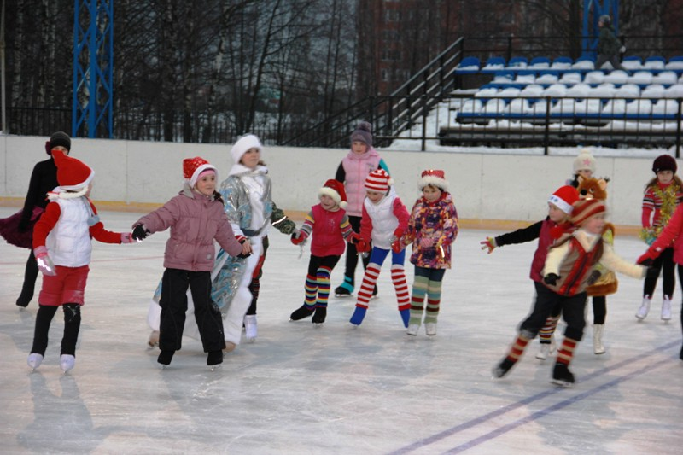
Отделение «Фигурное катание»

№ | Название соревнований | Дата и место проведения | Кол-во спортсменов-участников ЧДЮСШ | Результат (место) | Ф,И.  Ф.И. победителя
1 | Соревнования по фигурному катанию на коньках «Приз Федерации фигурного катания на коньках Калужской области 2012» | 16-18 ноября  г.Калуга | 3 | 3м-2 | Рябин Д.  Усович А.
2 | Открытое личное юношеское первенство Тульской области по фигурному катанию на коньках, посвященное «Дню Учителя» | 19-21 октября  г.Алексин | 2 | 5м-1 | Рябин Д.
3 | Матчевая встреча команд городов Московской области и Москвы по фигурному катанию на коньках, посвященная 80летию образования Красногорского муниципального района | 23 ноября  г.Красногорск | 3 | 1м-1  2м-1  3м-1 | 1м- Усович А.  2м- Лаврова А.  3м – Судоргина О.
4 | Соревнования по фигурному катанию на коньках «Новогодние снежинки» | 29 декабря  г.Черноголовка | 18
5 | Праздник юных фигуристов «Новогодняя ёлка» | 30 декабря  г.Черноголовка | 42
7 | VII Турнир по фигурному катанию на коньках, посвященный памяти заслуженного тренера России В.К.Давыдова | 1-2 февраля  п.Томилино, Люберецкий р-н | 7 | 1м-1  2м-1 | 1м-Усович А.  2м-Рябин Д.
8 | Соревнования по фигурному катанию на коньках «Хрустальный конек» | 15-17 февраля  г.Усмань, Липецкая обл. | 6
9 | Открытое Первенство Красногорского муниципального района 2013года по фигурному катанию на коньках | 26-27 января  г.Красногорск | 6
10 | Соревнования по фигурному катанию г.о. Коломна «Открытое первенство МБОУ ДОД СДЮСШОР «КОМЕТА» | 11-12 февраля  г.Коломна | 6 | 1м-1 | 1м-Усович А.
11 | Открытое Первенство города Лыткарино по фигурному катанию на коньках | 16 февраля  г.Лыткарино | 1
12 | Ежегодные лично-командные соревнования по фигурному катанию на коньках среди детских секций «Серебряные искорки» | 16-17 февраля  г.Павловский Посад | 8 | 2м-1  4м-1 | 2м-Ивачкина Т.  4м-Королькова П.
13 | Открытое Первенство ЦДЮС по фигурному катанию на коньках «Олимпийцы среди нас» | 16 февраля  г.Жуковский | 6 | 1м-1  2м-1  3м-2  5м-1 | 1м-Райх А.  2м-Чернавина П.  3м-Михайлова Е., Нагичева М.  5м-Исаева В.
14 | Закрытые соревнования МОУДОД «ЧДЮСШ» по фигурному катанию на коньках «Счастливый лед» | 3 марта  г.Черноголовка | 31 | 1м-6  2м-5  3м-5 | 1м-Паленова Е., Маркова А., Королькова П., Обносов Д., Ивачкина Т., Кузьменкова А.  2м- Бузениус А., Флорова С., Маторина П., Шикунова А., Хайкина Е.,  3м-Кутырина А., Жадаева Д., Веселова М., Платонова М, Семина Д.
15 | Соревнование «Открытое первенство муниципального образования г.Черноголовка по фигурному катанию» | 8-9 марта  г.Черноголовка | 12 | 1м-1  3м-1 | 1м-Усович А.  3м-Судоргина О.
16 | Открытое Первенство Калужской области по фигурному катанию на коньках | 22-24 марта  г.Калуга
17 | Открытое Первенство города Рязани по фигурному катанию на коньках, посвященное году женщин в городе Рязани | 20-21 апреля  г.Рязань | 4
18 | Открытое Первенство города Люберцы по фигурному катанию на коньках | 23-24 апреля  г.Люберцы | 3
19 | Открытое Первенство МБОУДОД СДЮСШОР им.В.М.Боброва г.Ступино по фигурному катанию на коньках | 18-19 мая  г.Ступино | 4

